[山东科技大学/广州大学/西南林业大学合作材料学论文被多处质疑数据重复](https://mp.weixin.qq.com/s?__biz=MzkxMDYyNzI5NQ==&mid=2247500798&idx=5&sn=7b40e13d942dd3f4af085dc39f2a0e94)

五棵松[学者探讨](javascript:void(0);)2025-04-16 10:29:31北京

2018年，主要分别来自山东科技大学化学与环境工程学院，广州大学化学化工学院，西南林业大学化学工程学院，田纳西大学化学与生物分子工程系集成复合材料实验室（ICL）的 Duo Pan , Shengsong Ge （通讯作者，音译葛胜松）, Junkai Zhao , Qian Shao , Lin Guo , Xincheng Zhang , Jing Lin （通讯作者，音译林静） , Gaofeng Xu （通讯作者，音译徐高峰） , Zhanhu Guo （通讯作者，音译郭占虎）在Dalton Transactions 期刊发表了一篇论文，题目为: Synthesis, characterization and photocatalytic activity of mixed-metal oxides derived from NiCoFe ternary layered double hydroxides。

**2025年4月，Thallarcha lechrioleuca 在 Pubpeer 论坛发表评论：**

图 1 这些 X 射线衍射图谱的某些部分出乎意料地相似。

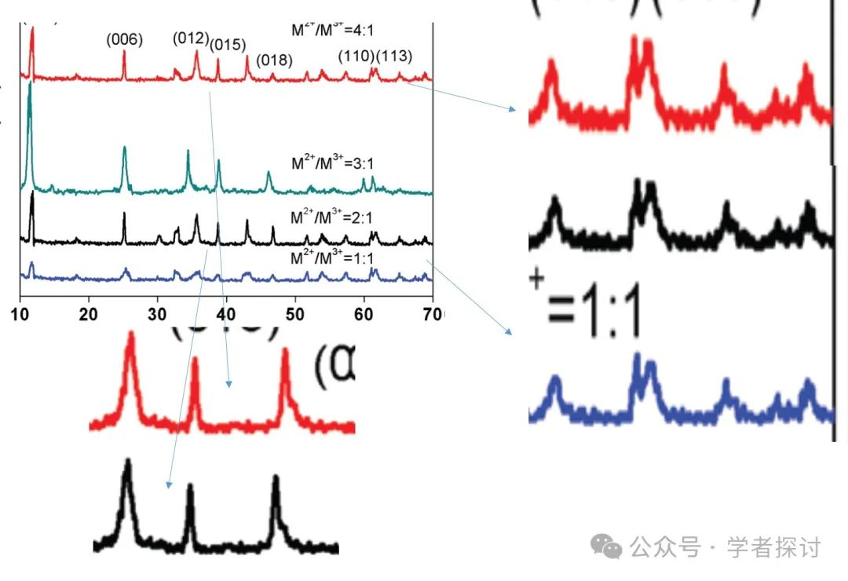

图 2 不同样本的两个相同的图谱。

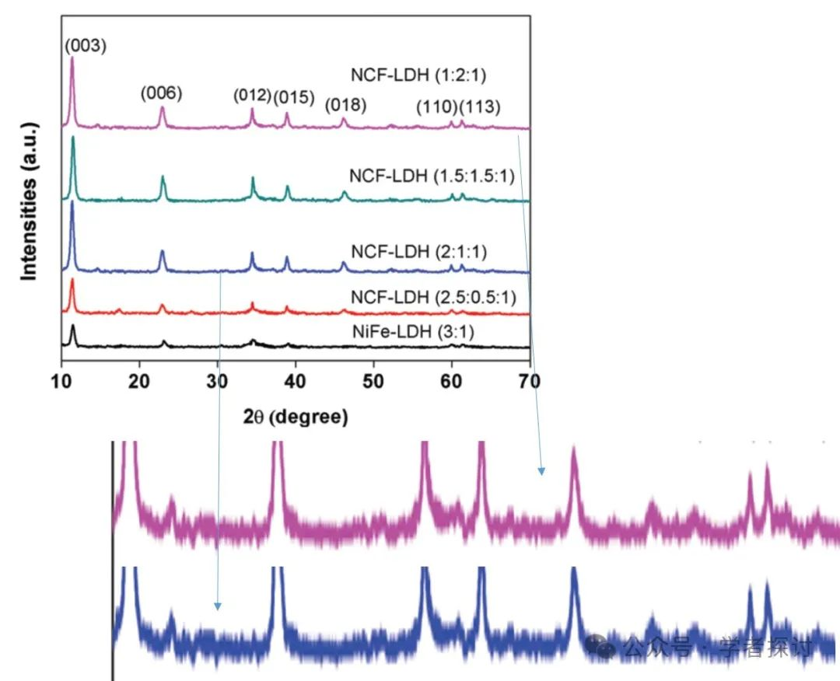

图 14. 为什么在所有三个周期中所有的噪声都如此相似？

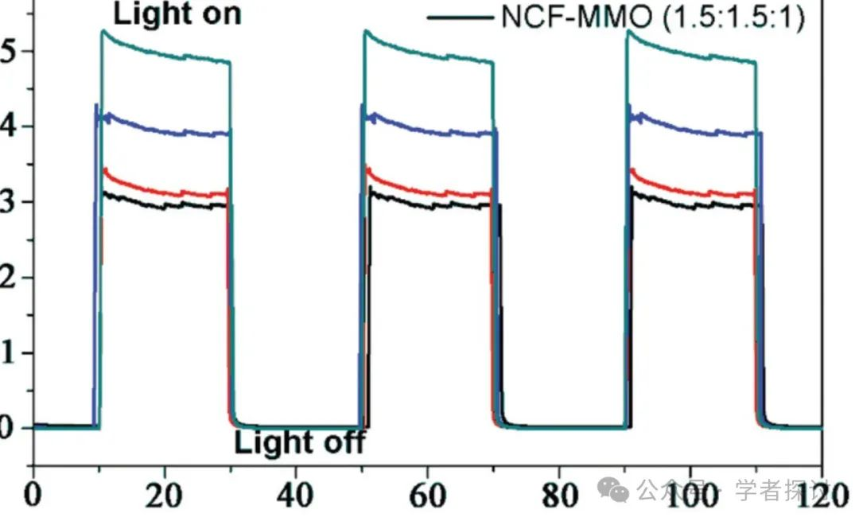

**消息来源：**

https://pubpeer.com/publications/9B9E22DF15468AB5076525FAF41AF4#0

**郑重声明：**

我们的全网查重系统收录了 Pubmed 和 Pubpeer 中的 7000 万 +已发表图库，让您的待查图片可以和已发表论文的图片进行对比，防止图片误用，为您的论文发表保驾护航！基于AI人工智能大数据算法，提供论文图片的核查服务，方便学术期刊、高校、研院所等科研管理部门及时发现并纠正结果图片不当使用。

**如果您有任何建议或需要图片查重帮助，请随时通过客服QQ号3639926437与我们联系。**

[#山东科技大学](https://mp.weixin.qq.com/mp/appmsgalbum?__biz=MzkxMDYyNzI5NQ==&action=getalbum&album_id=3734310562855878660#wechat_redirect)[#西南林业大学](https://mp.weixin.qq.com/mp/appmsgalbum?__biz=MzkxMDYyNzI5NQ==&action=getalbum&album_id=3587651744890585095#wechat_redirect)[#广州大学](https://mp.weixin.qq.com/mp/appmsgalbum?__biz=MzkxMDYyNzI5NQ==&action=getalbum&album_id=3945632203802853376#wechat_redirect)